RESOLVEFLOW ASSISTANT
AI Video Automation Suite for DaVinci Resolve
Tài liệu Đặc tả Yêu cầu (SRS) & Thiết kế Kiến trúc Hệ thống

PHẦN I: ĐẶC TẢ YÊU CẦU PHẦN MỀM (SRS)

Dự án: ResolveFlow Assistant (AI Video Automation Suite for DaVinci Resolve)
- --

Lịch sử sửa đổi (Revision History)
Phiên bản | Ngày | Tác giả | Mô tả thay đổi
1.0 | 24/08/2026 | Nguyễn Văn Trường / Antigravity | Khởi tạo tài liệu đặc tả SRS ban đầu cho ResolveFlow Assistant
- --

MỤC LỤC
1. [GIỚI THIỆU (INTRODUCTION)](#1-giới-thiệu-introduction)
- [Mục đích (Purpose)](#11-mục-đích-purpose)
- [Phạm vi (Scope)](#12-phạm-vi-scope)
- [Thuật ngữ và viết tắt (Definitions, Acronyms, and Abbreviations)](#13-thuật-ngữ-và-viết-tắt-definitions-acronyms-and-abbreviations)
- [Tài liệu tham khảo (References)](#14-tài-liệu-tham khảo-references)
- [Tổng quan tài liệu (Overview)](#15-tổng-quan-tài-liệu-overview)
2. [MÔ TẢ TỔNG QUAN (GENERAL DESCRIPTION)](#2-mô-tả-tổng-quan-general-description)
- [Bối cảnh sản phẩm (Product Perspective)](#21-bối-cảnh-sản-phẩm-product-perspective)
- [Các chức năng chính (Product Functions)](#22-các-chức-năng-chính-product-functions)
- [Đặc điểm người dùng (User Characteristics)](#23-đặc-điểm-người-dùng-user-characteristics)
- [Ràng buộc chung (General Constraints)](#24-ràng-buộc-chung-general-constraints)
- [Giả định và Phụ thuộc (Assumptions and Dependencies)](#25-giả-định-và-phụ-thuộc-assumptions-and-dependencies)
3. [YÊU CẦU CHI TIẾT (SPECIFIC REQUIREMENTS)](#3-yêu-cầu-chi-tiết-specific-requirements)
- [Giao diện bên ngoài (External Interface Requirements)](#31-giao-diện-bên-ngoài-external-interface-requirements)
- [Giao diện người dùng (User Interfaces)](#311-giao-diện-người-dùng-user-interfaces)
- [Giao diện phần cứng (Hardware Interfaces)](#312-giao-diện-phần-cứng-hardware-interfaces)
- [Giao diện phần mềm (Software Interfaces)](#313-giao-diện-phần-mềm-software-interfaces)
- [Giao diện truyền thông (Communications Interfaces)](#314-giao-diện-truyền-thông-communications-interfaces)
- [Các tính năng hệ thống (System Features)](#32-các-tính-năng-hệ-thống-system-features)
- [Tính năng 1: Nhận diện giọng nói cục bộ (Local Speech-to-Text)](#321-tính-năng-1-nhận-diện-giọng-nói-cục-bộ-local-speech-to-text)
- [Tính năng 2: Tạo và Đồng bộ Phụ đề (Subtitle Generation & Alignment)](#322-tính-năng-2-tạo-và-đồng-bộ-phụ-đề-subtitle-generation--alignment)
- [Tính năng 3: Tự động cắt bỏ khoảng lặng (Smart Silent Cut / Auto-Editor)](#323-tính-năng-3-tự-động-cắt-bỏ-khoảng-lặng-smart-silent-cut--auto-editor)
- [Yêu cầu hiệu năng (Performance Requirements)](#33-yêu-cầu-hiệu-năng-performance-requirements)
- [Ràng buộc thiết kế (Design Constraints)](#34-ràng-buộc-thiết-kế-design-constraints)
- [Thuộc tính hệ thống (Software System Attributes)](#35-thuộc-tính-hệ-thống-software-system-attributes)
- [Tính khả dụng (Availability)](#351-tính-khả-dụng-availability)
- [Tính bảo mật (Security)](#352-tính-bảo-mật-security)
- [Khả năng bảo trì (Maintainability)](#353-khả-năng-bảo-trì-maintainability)
- [Khả năng chuyển đổi/tương thích (Transferability)](#354-khả-năng-chuyển-đổitương-thích-transferability)
4. [PHỤ LỤC (APPENDIXES) & TRACEABILITY MATRIX](#4-phụ-lục-appendixes--traceability-matrix)
- --

1. GIỚI THIỆU (INTRODUCTION)

1.1 Mục đích (Purpose)
Tài liệu SRS này nhằm xác định chi tiết các yêu cầu nghiệp vụ, chức năng, phi chức năng và thiết kế kiến trúc hệ thống cho công cụ ResolveFlow Assistant. Tài liệu này đóng vai trò là kim chỉ nam cho quá trình phát triển mã nguồn, xây dựng các kịch bản kiểm thử (tests) và làm cơ sở thống nhất nghiệm thu kỹ thuật.
- Đối tượng hướng tới: Lập trình viên Python, Chuyên viên tối ưu hóa DevOps, Kỹ sư âm thanh/hình ảnh (Video Editors), và nhóm kiểm thử phần mềm (QA/QC).

1.2 Phạm vi (Scope)
ResolveFlow Assistant là một phần mềm hỗ trợ tự động hóa (Desktop Automation Suite) chạy độc lập hoặc tích hợp trực tiếp vào DaVinci Resolve để giải quyết bài toán tốn thời gian nhất trong hậu kỳ: Transcribe giọng nói thành văn bản, tự động chèn phụ đề đồng bộ, và tự động cắt bỏ các đoạn im lặng/lỗi phát âm.
- Những gì hệ thống SẼ làm:
- Trích xuất luồng âm thanh từ các tệp video của dự án DaVinci Resolve cục bộ bằng ffmpeg-python.
- Thực hiện Speech-to-Text đa ngôn ngữ (ưu tiên tiếng Việt/Anh) ngoại tuyến 100% bằng thư viện faster-whisper trên nền tảng phần cứng GPU NVIDIA (CUDA).
- Tự động dựng phụ đề chuẩn hóa (SRT/VTT) và chèn ngược lại vào Timeline DaVinci Resolve dưới dạng các block Text+/Subtitle chuyên nghiệp qua APIs của Resolve SDK.
- Phân tích biên độ âm thanh bằng numpy và dữ liệu thời gian text để sinh danh sách điểm cắt (Edit Decision List - EDL) giúp cắt nhanh các phần "rác" trên Timeline.
- Những gì hệ thống SẼ KHÔNG làm:
- Không gửi bất kỳ dữ liệu âm thanh/hình ảnh nào lên cloud (đảm bảo bảo mật tuyệt đối cho phim chưa phát hành).
- Không thay thế các trình dựng video khác ngoài DaVinci Resolve (không hỗ trợ Premiere, Final Cut trong phạm vi pha này).

1.3 Thuật ngữ và viết tắt (Definitions, Acronyms, and Abbreviations)
Thuật ngữ / Viết tắt | Định nghĩa
Resolve SDK / FusionScript | Bộ công cụ lập trình giao tiếp với DaVinci Resolve thông qua Python.
STT (Speech-to-Text) | Công nghệ chuyển đổi giọng nói thành văn bản viết.
Local / On-Premise | Vận hành hoàn toàn cục bộ trên máy tính của người dùng, không phụ thuộc máy chủ từ xa.
CUDA | Nền tảng tính toán song song do NVIDIA phát triển để tối ưu hóa tính toán trên GPU.
VRAM | Bộ nhớ RAM chuyên dụng của card đồ họa.
EDL (Edit Decision List) | Danh sách chứa các điểm thời gian cắt, ghép nối video/audio.
WER (Word Error Rate) | Tỷ lệ lỗi từ, dùng để đo lường độ chính xác của mô hình STT.

1.4 Tài liệu tham khảo (References)
1. *IEEE Std 830-1998*, IEEE Recommended Practice for Software Requirements Specifications.
2. *DaVinci Resolve Scripting Guide* (đính kèm trong thư mục cài đặt của DaVinci Resolve Studio).
3. *Faster-Whisper Project Documentation* (Tối ưu hóa tốc độ thực thi Whisper của OpenAI bằng CTranslate2).
4. *FFmpeg-Python wrapper documentation* (Sử dụng FFmpeg một cách trực quan trong Python).

1.5 Tổng quan tài liệu (Overview)
Tài liệu này bao gồm 3 phần chính. Phần 1 giới thiệu mục đích, phạm vi và các định nghĩa cốt lõi. Phần 2 phác thảo bức tranh tổng quan về luồng hoạt động, các tác nhân hệ thống và các ràng buộc kỹ thuật. Phần 3 mô tả cụ thể từng tính năng hệ thống kèm theo các chỉ số hiệu năng (Performance metrics) và giao diện phần cứng chi tiết.
- --

2. MÔ TẢ TỔNG QUAN (GENERAL DESCRIPTION)

2.1 Bối cảnh sản phẩm (Product Perspective)
ResolveFlow Assistant hoạt động như một ứng dụng đồng hành (Companion App) hoặc một Script chạy trực tiếp trong môi trường của DaVinci Resolve.
graph TD
A[DaVinci Resolve App] <-->|FusionScript API / TCP Port| B(ResolveFlow Assistant)
B -->|ffmpeg-python| C[Audio Extraction]
B -->|faster-whisper & PyTorch| D[GPU CUDA Processing]
D -->|NVIDIA GPU| E[Transcribe & Subtitle Output]
E -->|Write Scripts / EDL| A

Hệ thống tận dụng tối đa kiến trúc phần cứng cục bộ, đặc biệt là nhân Tensor trên GPU NVIDIA để chạy các mạng nơ-ron xử lý ngôn ngữ tự nhiên ngoại tuyến.

2.2 Các chức năng chính (Product Functions)
1. Quản lý Cấu hình và Tải Mô hình (AI Model Management): Lựa chọn kích thước mô hình Whisper (Tiny, Base, Small, Medium, Large) tương ứng với tài nguyên VRAM khả dụng của GPU.
2. Trích xuất Âm thanh Nhanh (Fast Audio Extraction): Tự động phát hiện vị trí file gốc trong Media Pool của Resolve và trích xuất kênh audio chất lượng cao bằng FFmpeg.
3. Nhận dạng và Định thời gian giọng nói (Speech-to-Text & Word-level Timestamps): Tạo văn bản thô kèm mốc thời gian chính xác từng từ để phục vụ căn chỉnh và dựng phụ đề.
4. Tạo và Vẽ Phụ đề Tự động (Auto Subtitle Burn-In/Generate): Sử dụng scripting để chèn đối tượng Text+ vào đúng track phụ đề trên Timeline đang hoạt động.
5. Cắt dựng thông minh (Silent Removal & Outtakes Cut): Phân tích âm lượng sóng âm kết hợp văn bản dịch để tìm các đoạn "e... à..." hoặc im lặng dài hơn X giây và tự động cắt bỏ chúng trên Timeline.

2.3 Đặc điểm người dùng (User Characteristics)
- Video Editor chuyên nghiệp: Những người yêu cầu tốc độ xử lý nhanh, bảo mật phim cao và độ chính xác của phụ đề tiếng Việt ở mức tối đa. Họ có máy trạm mạnh mẽ với card đồ họa NVIDIA chuyên dụng.
- Content Creator cá nhân: Yêu cầu một công cụ dễ dùng "1-click" để xuất nhanh phụ đề mà không cần hiểu sâu về lập trình hay cài đặt các thư viện AI phức tạp.

2.4 Ràng buộc chung (General Constraints)
- Hệ điều hành: Chỉ chạy trên nền tảng Windows 10/11 64-bit (do các ràng buộc của trình điều khiển CUDA và môi trường làm việc chính của người dùng đích).
- Phần cứng: Bắt buộc có card đồ họa rời NVIDIA (kiến trúc Maxwell trở lên, khuyên dùng kiến trúc Ampere/Ada Lovelace với RT Core) để chạy faster-whisper trên nền CUDA.
- Phiên bản DaVinci Resolve: Hỗ trợ DaVinci Resolve 17, 18 và 19. Một số tính năng scripting nâng cao yêu cầu phiên bản DaVinci Resolve Studio (bản trả phí) do giới hạn API của nhà phát triển Blackmagic Design.

2.5 Giả định và Phụ thuộc (Assumptions and Dependencies)
- Giả định rằng hệ thống đích đã được cài đặt Driver NVIDIA bản mới nhất để hỗ trợ thư viện CUDA Toolkit.
- Phụ thuộc vào tính sẵn có của tệp thực thi ffmpeg.exe và ffprobe.exe trong biến môi trường hệ thống (PATH) để xử lý media.
- --

3. YÊU CẦU CHI TIẾT (SPECIFIC REQUIREMENTS)

3.1 Giao diện bên ngoài (External Interface Requirements)

3.1.1 Giao diện người dùng (User Interfaces)
- Giao diện dòng lệnh (CLI): Cung cấp các lệnh trực quan kèm thanh tiến trình dạng phần trăm sinh động (Rich Progress Bar) hiển thị rõ ràng tốc độ giải mã (ví dụ: 25.5x real-time).
- Giao diện đồ họa (GUI) (Tùy chọn): Một bảng điều khiển tối giản (Sleek Dark Mode) sử dụng Tkinter hoặc PyQt có các nút: "Tải dự án", "Bắt đầu Transcribe", "Đồng bộ Resolve".

3.1.2 Giao diện phần cứng (Hardware Interfaces)
- NVIDIA GPU Interface: Kết nối và truyền dữ liệu ma trận trực tiếp lên VRAM của GPU thông qua thư viện PyTorch và CTranslate2.
- Tự động điều tiết tài nguyên để không gây nghẽn phần cứng (màn hình DaVinci Resolve bị giật lag khi đang render video).

3.1.3 Giao diện phần mềm (Software Interfaces)
- DaVinci Resolve API (fusionscript): Sử dụng các module Python DaVinciResolveScript để truy cập vào các đối tượng: Resolve, ProjectManager, Project, MediaPool, Timeline, Track, và TimelineItem.
- FFmpeg Wrapper: Giao tiếp với công cụ dòng lệnh FFmpeg thông qua API của ffmpeg-python để xử lý âm thanh không cần giải nén thủ công.

3.1.4 Giao diện truyền thông (Communications Interfaces)
- Vận hành hoàn toàn offline. Không có giao diện kết nối mạng ra Internet ngoài giao thức loopback nội bộ (IPC - Inter-Process Communication) để giao tiếp giữa script Python và cổng API của DaVinci Resolve (thường chạy trên cổng localhost:port).
- --

3.2 Các tính năng hệ thống (System Features)

3.2.1 Tính năng 1: Nhận diện giọng nói cục bộ (Local Speech-to-Text)
- Mục đích: Chuyển đổi toàn bộ âm thanh hội thoại trong clip/timeline thành văn bản thô kèm timestamp tương ứng.
- Trình tự Kích hoạt/Phản hồi (Stimulus/Response):
1. Người dùng chọn clip trên Timeline -> Kích hoạt script.
2. Hệ thống gọi FFmpeg trích xuất âm thanh sang định dạng .wav 16kHz mono (chuẩn đầu vào tối ưu cho Whisper).
3. Load model AI tương thích vào VRAM GPU.
4. Thực hiện chia nhỏ file âm thanh và chạy mô hình STT.
5. Trả về cấu trúc dữ liệu JSON lưu các đoạn Text, mốc thời gian Start, End và độ tin cậy (probability).
- Các yêu cầu chức năng chi tiết:
- FR-1.1: Hệ thống phải hỗ trợ tùy chọn tự động phát hiện ngôn ngữ nói (Language Detection) hoặc cho phép chọn thủ công.
- FR-1.2: Hệ thống phải hỗ trợ chia nhỏ âm thanh thông minh (Voice Activity Detection - VAD) để lọc bỏ tạp âm và tiếng ồn nền trước khi dịch.

3.2.2 Tính năng 2: Tạo và Đồng bộ Phụ đề (Subtitle Generation & Alignment)
- Mục đích: Đưa các đoạn text đã dịch lên timeline DaVinci Resolve tại các mốc thời gian chuẩn xác nhất.
- Trình tự Kích hoạt/Phản hồi (Stimulus/Response):
1. Sau khi hoàn tất Transcribe, hệ thống chuyển đổi kết quả JSON thành cấu trúc SRT.
2. Hệ thống thiết lập kết nối tới DaVinci Resolve qua FusionScript.
3. Hệ thống tạo một Video Track mới trên Timeline hiện tại (đặt tên là Subtitles_AI).
4. Lần lượt chèn các block text (sử dụng generator Text+ để người dùng dễ tùy biến font, màu sắc, hiệu ứng động) khớp từng mili-giây.
- Các yêu cầu chức năng chi tiết:
- FR-2.1: Cho phép cấu hình giới hạn số lượng ký tự trên một dòng phụ đề (mặc định tối đa 42 ký tự) để đảm bảo mỹ thuật khung hình.
- FR-2.2: Hỗ trợ định dạng phụ đề dạng 1 dòng hoặc 2 dòng tự động khi phát hiện câu thoại quá dài.

3.2.3 Tính năng 3: Tự động cắt bỏ khoảng lặng (Smart Silent Cut / Auto-Editor)
- Mục đích: Tự động cắt và thu ngắn khoảng lặng trên timeline, giúp editor loại bỏ các đoạn thừa ngay lập tức.
- Trình tự Kích hoạt/Phản hồi (Stimulus/Response):
1. Người dùng cấu hình ngưỡng âm lượng im lặng (ví dụ: -35 dB) và thời gian im lặng tối đa (ví dụ: 0.5s).
2. Hệ thống phân tích sóng âm của track audio.
3. Sinh mã lệnh hoặc tạo file XML/EDL tương thích với Resolve để thực hiện thao tác cắt (Cut/Slice) và kéo các đoạn có âm thanh sát lại với nhau (Ripple Delete).
- --

3.3 Yêu cầu hiệu năng (Performance Requirements)
- PR-1 (Tốc độ xử lý): Tốc độ giải mã trên GPU NVIDIA RTX 2060/3060 trở lên phải đạt tối thiểu 10x thời gian thực (tức là 1 file audio dài 10 phút phải được dịch xong trong vòng chưa đầy 60 giây).
- PR-2 (Độ chính xác): Word Error Rate (WER) đối với tiếng Việt giọng chuẩn phổ thông đạt dưới 8% khi sử dụng model large-v3, và dưới 15% khi dùng model small (phù hợp với máy cấu hình thấp).
- PR-3 (VRAM Optimization): Hệ thống phải quản lý bộ nhớ thông minh, giải phóng VRAM ngay sau khi chạy xong để không làm sập tiến trình Render của DaVinci Resolve. Mức sử dụng VRAM tối đa của ứng dụng không được vượt quá:
- Model small: ~1.5 GB VRAM
- Model medium: ~3.0 GB VRAM
- Model large-v3: ~5.5 GB VRAM
- --

3.4 Ràng buộc thiết kế (Design Constraints)
- Ràng buộc ngôn ngữ: Toàn bộ hệ thống lõi phải được xây dựng bằng Python 3.10+ để đảm bảo khả năng tương thích cao nhất với các thư viện Deep Learning hiện đại và API của DaVinci Resolve.
- Local Run Only: Không được tích hợp các hàm gọi API đến các dịch vụ bên ngoài (như OpenAI API, Google Cloud Speech-to-Text). Mọi tiến trình tính toán đều là offline.
- Tính toàn vẹn dữ liệu: Script chỉ có quyền thêm Track phụ đề hoặc tạo bản sao EDL của Timeline gốc, tuyệt đối không được ghi đè trực tiếp lên Timeline gốc của người dùng mà không tạo bản sao lưu (Backup Timeline).
- --

3.5 Thuộc tính hệ thống (Software System Attributes)

3.5.1 Tính khả dụng (Availability)
- Ứng dụng chạy offline 100% nên tính sẵn sàng đạt mức lý tưởng (99.99%), không phụ thuộc vào trạng thái mạng hay băng thông kết nối internet của phòng dựng.

3.5.2 Tính bảo mật (Security)
- Bảo mật mã nguồn & Bản quyền video: Do không truyền dữ liệu ra Internet, ứng dụng an toàn tuyệt đối với các dự án phim điện ảnh, phóng sự thương mại hoặc các tài liệu mật của doanh nghiệp.
- Không yêu cầu quyền Administrator để thực thi (ngoại trừ lúc thiết lập biến môi trường hệ thống ban đầu).

3.5.3 Khả năng bảo trì (Maintainability)
- Cấu trúc mã nguồn được mô-đun hóa rõ ràng thành các package độc lập (src/core và src/ui).
- Mọi cấu hình đầu vào đều được kiểm chứng chặt chẽ thông qua mô hình dữ liệu của thư viện pydantic.
- Hệ thống Unit Tests trong thư mục tests/ phải bao phủ tối thiểu 80% các hàm xử lý dữ liệu logic.

3.5.4 Khả năng chuyển đổi/tương thích (Transferability)
- Ứng dụng được thiết kế độc lập với giao diện máy chủ, cho phép trong tương lai dễ dàng viết thêm wrapper để chuyển sang các phần mềm dựng phim khác (như Adobe Premiere hoặc Avid Media Composer) chỉ bằng cách viết lại module kết xuất giao diện phần mềm (Software Interface).
- --

4. PHỤ LỤC (APPENDIXES) & TRACEABILITY MATRIX
Dưới đây là bảng ma trận truy vết yêu cầu (Traceability Matrix) giúp theo dõi tiến độ triển khai các yêu cầu nghiệp vụ từ phía Video Editor thành mã nguồn kỹ thuật tương ứng:

PHẦN II: THIẾT KẾ KIẾN TRÚC HỆ THỐNG

Dự án: ResolveFlow Assistant (AI Video Automation Suite for DaVinci Resolve)
- --

1. GIỚI THIỆU (INTRODUCTION)

1.1 Mục đích
Tài liệu này đặc tả chi tiết kiến trúc phần mềm, cấu trúc dữ liệu, sơ đồ tuần tự (sequence diagrams), và thiết kế lớp (class design) cho hệ thống ResolveFlow Assistant. Tài liệu hướng tới việc lập trình viên có thể đọc và hiện thực hóa (code) các lớp xử lý nghiệp vụ lõi một cách chính xác.

1.2 Phạm vi hệ thống
Hệ thống là một ứng dụng Desktop chạy offline, tích hợp với DaVinci Resolve để xử lý hai nhóm tính năng lớn:
1. AI Subtitle Pipeline: Audio extraction -> Speech-to-Text (faster-whisper) -> SRT generation -> DaVinci Resolve Text+ injection.
2. Smart Audio Cut Pipeline: Audio volume analysis (numpy) -> Silent sections detection -> EDL list creation -> DaVinci Resolve ripple-delete automation.
- --

2. KIẾN TRÚC TỔNG QUAN (SYSTEM ARCHITECTURE)

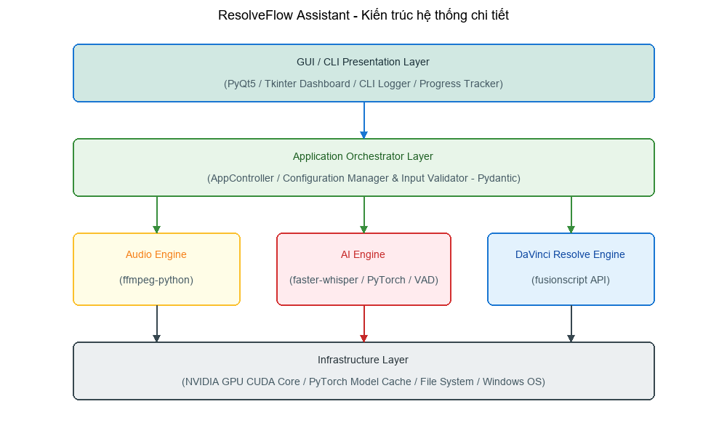
Hình 1: Mô hình Kiến trúc Phân lớp của ResolveFlow Assistant
Hệ thống tuân theo kiến trúc phân lớp (Layered Architecture) kết hợp mô hình Hướng sự kiện (Event-Driven) đơn giản khi tương tác với DaVinci Resolve qua cổng IPC.
+-------------------------------------------------------------------+
| GUI Layer |
| (PyQt5 / Tkinter Dashboard & Progress CLI View) |
+-------------------------------------------------------------------+
|
v
+-------------------------------------------------------------------+
| Application Layer |
| (Orchestrator - Điều phối luồng xử lý chính) |
+-------------------------------------------------------------------+
| | |
v v v
+-------------------+ +---------------------+ +---------------------+
| Audio Engine | | AI Engine | | Resolve Engine |
| (ffmpeg, ffprobe) | | (faster-whisper/VAD)| | (fusionscript API) |
+-------------------+ +---------------------+ +---------------------+
| | |
+---------------------+---------------------+
|
v
+-------------------------------------------------------------------+
| Infrastructure Layer |
| (NVIDIA CUDA Runtime, PyTorch Model Cache, Local FS) |
+-------------------------------------------------------------------+

- --

3. THIẾT KẾ MÔ-ĐUN CHI TIẾT (DETAILED COMPONENT DESIGN)
Hệ thống được chia thành 4 module chính chạy độc lập và giao tiếp qua cấu trúc dữ liệu chuẩn hóa (Pydantic Models):

3.1 Module 1: Trích xuất & Xử lý Âm thanh (`src/core/audio.py`)
- Chức năng: Trích xuất file audio chất lượng cao (.wav, 16kHz, 16-bit, Mono) từ file video nguồn.
- Công nghệ sử dụng: ffmpeg-python.

3.2 Module 2: Nhận dạng giọng nói offline (`src/core/transcriber.py`)
- Chức năng: Tải model Whisper, áp dụng mô hình phát hiện giọng nói (VAD - Voice Activity Detection) để loại bỏ khoảng lặng nhiễu, chạy suy diễn (inference) STT trên nhân CUDA.
- Công nghệ sử dụng: faster-whisper (CTranslate2), PyTorch (CUDA).

3.3 Module 3: Tự động hóa DaVinci Resolve (`src/core/resolve_api.py`)
- Chức năng: Kết nối qua fusionscript API, tìm kiếm đối tượng dự án, tạo Track phụ đề, sinh block Text+ tương ứng với mốc thời gian phụ đề.
- Công nghệ sử dụng: Blackmagic Design FusionScript SDK (Python).

3.4 Module 4: Phân tích sóng âm & Cắt thông minh (`src/core/autocut.py`)
- Chức năng: Đọc dữ liệu thô của file wave qua numpy, tính toán bình phương trung bình gốc (RMS) trên từng cửa sổ khung hình (frame window), tìm vị trí dưới ngưỡng dB định sẵn, chuyển đổi thành danh sách các khoảng cần giữ lại để gửi sang Resolve API thực hiện cắt dựng.
- Công nghệ sử dụng: numpy, scipy.
- --

4. SƠ ĐỒ LUỒNG DỮ LIỆU (DATA FLOW DIAGRAM - DFD)
Sơ đồ tuần tự dưới đây mô tả luồng xử lý từ lúc người dùng chọn clip trên Timeline cho đến khi phụ đề được chèn ngược lại DaVinci Resolve:
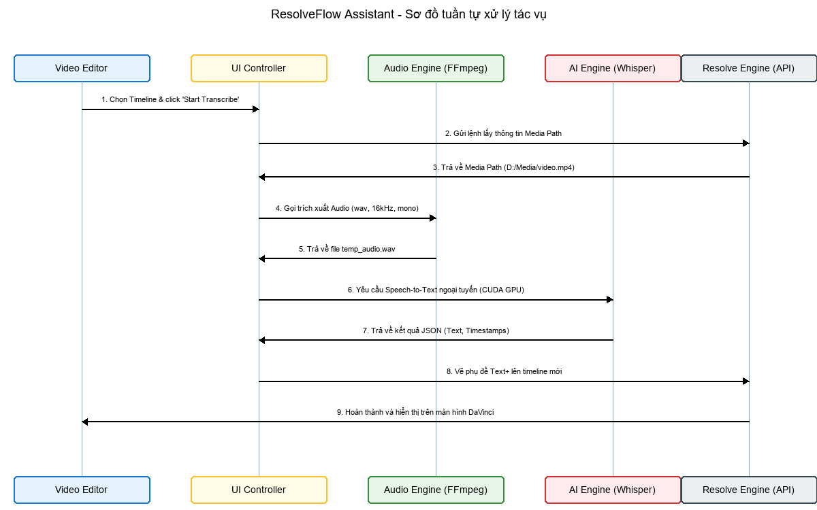
Hình 2: Sơ đồ tuần tự xử lý tác vụ giữa các Layer
- --

5. THIẾT KẾ LỚP CHI TIẾT (CLASS DIAGRAM & SCHEMAS)
Sử dụng thư viện pydantic để định nghĩa và kiểm chứng cấu hình đầu vào của toàn bộ ứng dụng:
from pydantic import BaseModel, Field
from typing import Literal, Optional
class ModelConfig(BaseModel):
model_size: Literal["tiny", "base", "small", "medium", "large-v3"] = "small"
device: Literal["cuda", "cpu"] = "cuda"
compute_type: Literal["float16", "int8_float16", "int8"] = "float16"
class SubtitleConfig(BaseModel):
max_chars_per_line: int = Field(default=42, ge=10, le=80)
font_name: str = "Arial"
font_size: int = Field(default=48, ge=10, le=200)
color_hex: str = "#FFFFFF" # Trắng
shadow_enabled: bool = True
class AudioCutConfig(BaseModel):
min_silent_duration: float = Field(default=0.5, description="Giới hạn giây im lặng")
silence_threshold_db: float = Field(default=-35.0, description="Ngưỡng dB được coi là im lặng")
padding_seconds: float = Field(default=0.1, description="Độ đệm hai đầu điểm cắt để tránh mất chữ")

Các lớp thực thi lõi (Core Execution Classes)

1. Lớp `AudioExtractor` (`src/core/audio.py`)
- Phương thức:
- extract_audio(video_path: str, output_wav_path: str) -> bool: Chạy tiến trình FFmpeg nền trích xuất audio.
- get_audio_duration(file_path: str) -> float: Lấy thời lượng tệp audio để cập nhật thanh tiến trình UI.

2. Lớp `ResolveTranscriber` (`src/core/transcriber.py`)
- Thuộc tính:
- model: whisper.WhisperModel: Đối tượng tải mô hình faster-whisper.
- Phương thức:
- load_model(config: ModelConfig) -> None: Khởi tạo và đẩy mô hình lên GPU VRAM.
- transcribe(audio_path: str) -> list[dict]: Dịch giọng nói và trả về cấu trúc dữ liệu phân đoạn (segments) chi tiết.

3. Lớp `ResolveAutomation` (`src/core/resolve_api.py`)
- Phương thức:
- get_current_timeline() -> object: Kết nối và lấy Timeline hiện hoạt.
- insert_subtitle_to_timeline(subtitles: list[dict], config: SubtitleConfig) -> bool: Vẽ các block Text+ lên Timeline.
- apply_ripple_delete_edl(cut_segments: list[tuple[float, float]]) -> bool: Thực hiện cắt thô hàng loạt các đoạn im lặng dựa trên EDL.
- --

6. THIẾT KẾ MÃ NGUỒN VÀ TRIỂN KHAI (IMPLEMENTATION STRATEGY)

6.1 Tối ưu hóa CUDA & VRAM
Để đảm bảo ResolveFlow Assistant hoạt động ổn định trên các máy trạm có VRAM hạn chế (từ 4GB-6GB):
1. Compute Type `float16`: Bắt buộc sử dụng float16 trên GPU hỗ trợ kiến trúc Tensor Core để tăng tốc tính toán gấp 2 lần và giảm dung lượng VRAM tiêu thụ xuống 50%.
2. VRAM Garbage Collection: Sau mỗi tiến trình dịch, gọi hàm giải phóng bộ nhớ PyTorch:
import torch
import gc
# Hủy đối tượng model
del model
gc.collect()
torch.cuda.empty_cache()

6.2 Xử lý ngoại lệ (Exception Handling & Fault Tolerance)
- Resolve API Connection Timeout: Nếu không kết nối được DaVinci Resolve (do người dùng quên chưa bật "External Scripting" trong Preferences), hệ thống phải thông báo chi tiết cách bật thay vì crash ứng dụng.
- Missing FFmpeg Dependency: Khi khởi động, ứng dụng kiểm tra sự tồn tại của ffmpeg. Nếu không có, ứng dụng sẽ cung cấp đường dẫn tải tự động và lưu vào thư mục bin/ nội bộ dự án.

